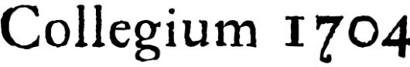

Tisková zpráva 28. 1. 2020
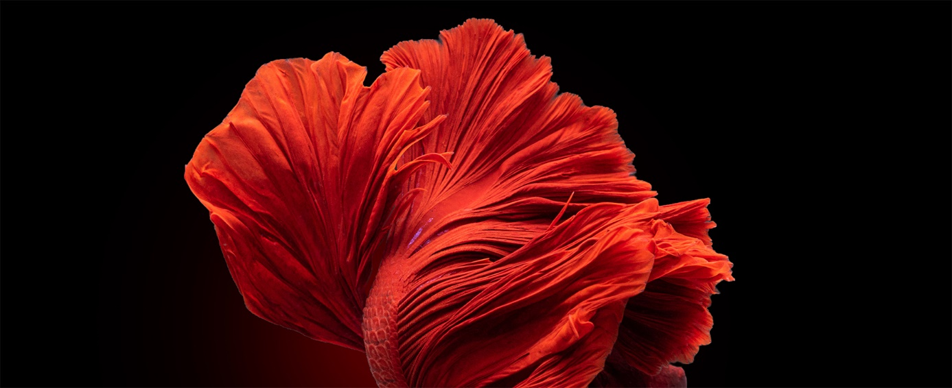
STRADELLOVO EMOTIVNÍ ORATORIUM SAN GIOVANNI BATTISTA V PODÁNÍ COLLEGIA 1704
Sezóna 2019/20 vstupuje do své druhé poloviny oratoriem Alessandra Stradelly San Giovanni Battista. Kromě Prahy a Drážďan představí Collegium 1704 toto oratorium i publiku v Amsterdamu. Jde o jedinečnou příležitost slyšet dílo, s nímž Collegium 1704 s velkým úspěchem vystoupilo na Salzburger Festspiele v roce 2018.
Příběh sv. Jana Křtitele a svůdné královské dcery Salome převyprávěný Alessandrem Stradellou se vyznačuje melodickou invencí a pestrostí zpracování libreta. Oratorium bylo napsáno roku 1675 na zakázku jako jedno ze čtrnácti oratorií uváděných mezi svátkem Tří králů a Velikonocemi. Životy svatých byly oblíbeným tématem takových děl, Stradella ale přistoupil k příběhu Jana Křtitele na dobové poměry s neobvykle přímočarou dramatičností. Libretista Ansaldo Ansaldi postavil příběh na pěti postavách: na Svatém Janu Křtiteli, Salome, jejím otci Herodovi, matce Herodiade a rádci. V oratoriu chybí vypravěč a sbor, což se odráží v závěru první i druhé části, který Stradella v obou případech zasvětil duetu Heroda a jeho dcery Salome.
Oratorium San Giovanni Battista zazní v podání Collegia 1704 celkem třikrát. Poprvé to bude 4. února 2020 v Dvořákově síni Rudolfina v rámci pražské sezóny, podruhé 6. února 2020, tradičně v drážďanském Annenkirche jako součást Hudebního mostu Praha – Drážďany. Třetí provedení oratoria San Giovanni Battista proběhne 8. února 2020 v koncertní síni Het Concertgebouw v Amsterdamu, tento koncert bude vysílán živě rozhlasem.
Pro oba hlavní představitele bude koncert 4. února 2020 jejich pražskou premiérou. V titulní roli Jana Křtitele se představí francouzský kontratenorista Christophe Dumaux, který s Collegiem 1704 v této roli účinkoval i na Salzburger Festspiele, jako Salome vystoupí italská sopranistka Arianna Vendittelli, která se souborem spolupracuje poprvé.
Krešimira Stražanace, který se ujme role Heroda, není třeba pražskému publiku představovat – naposledy ho bylo s Collegiem 1704 možné vidět na vánočním koncertě, kde zpíval basový part v oratoriu Mesiáš G. F. Händela. Jako matka Herodiade se představí mladá italská mezzosopranistka Gaia Petrone, roli Rádce nastuduje italský tenorista Luca Cervoni.
Další koncerty sezóny 2019/20:
13. 3. 2020 Actus tragicus
8. 4. 2020 Velikonoční koncert – Stabat Mater (koncert k 15. výročí založení Collegia 1704)

Sezóna 2020 komorní řady Collegium Vocale 1704:
Prodej abonmá i jednotlivých vstupenek zahájen.

Kostel Sv. Šimona a Judy, U Milosrdných, 110 00 Staré Město
26 / 3 / 2020
Madrigali guerrieri ed amorosi
C. Monteverdi

29 / 4 / 2020
Missa dolorosa
E. d'Astorga, A. Caldara

27 / 5 / 2020
Il duello amoroso
G. F. Händel, A. Stradella

14 / 10 / 2020
Cantate Domino
H. Schütz, G. Gabrielli

4 / 11 / 2020
Ad majorem Dei gloriam
M.-A. Charpentier, S. de Brossard, A. Campra

Produkční dům Vzlet, Holandská 1, Praha 10
10 / 12 / 2020
Mirabile mysterium
J. Gallus Handel, C. Caresana, J. D. Zelenka, F. Poulenc

Collegium 1704 & Collegium Vocale 1704
Oba soubory byly založeny cembalistou a dirigentem Václavem Luksem u příležitosti projektu Bach — Praha — 2005. Rok 2008 dal vzniknout koncertnímu cyklu Hudební most Praha — Drážďany, který letos oslaví 10 let od prvního ročníku. Spolupráce se světově proslulými sólisty Magdalenou Koženou, Vivicou Genaux, Bejunem Mehtou ad. plynule vyústila v roce 2012 v druhý koncertní cyklus Collegium 1704 v Rudolfinu. Od podzimu 2015 jsou tyto dva cykly sloučeny do jedné koncertní sezóny probíhající i nadále paralelně v Praze a Drážďanech. V operních produkcích navázali na mezinárodní úspěchy inscenace Händelova Rinalda provedením opery Olimpiade Josefa Myslivečka, která byla nominována na International Opera Awards 2014, a opery Arsilda, regina di Ponto Antonia Vivaldiho v novodobé světové premiéře. Jejich minulá a budoucí angažmá zahrnují vystoupení v prestižních síních a na festivalech Salzburger Festspiele, Lucerne Festival, Chopin Festival ve Varšavě, Berliner Philharmonie, Wigmore Hall v Londýně, Theater an der Wien, vídeňském Konzerthausu a rezidence na festivalech Oude Muziek v Utrechtu či Bachfest Leipzig. Letošní vydání houslových koncertů Josefa Myslivečka a následně hobojových koncertů a kantát Johanna Sebastiana Bacha rozšířily řadu jejich úspěšných CD (Mše h moll J. S. Bacha, nahrávky Missa Divi Xaverii ve světové premiéře a Sonát ZWV 181 J. D. Zelenky oceněné prestižním Diapason d’Or ad.). V roce 2019 vydalo Collegium 1704 první českou kompletní nahrávku Händelova Mesiáše a CD barokních árií Il giardino dei sospiri s Magdalenou Koženou.
Po úspěšných vystoupeních v létě 2019 na Salzburském festivalu, v Elbphilharmonie v Hamburku a na festivalu ve francouzském Vézelay se kromě nové koncertní sezóny Collegium 1704 momentálně soustředí na vydání nového CD Missa 1724 Jana Dismase Zelenky. Nahrávka by se měla objevit na jaře roku 2020.
Více informací o souborech: http://www.collegium1704.com/cs/o-nas/collegium-1704

KONTAKT
Zita Rádlová
marketing & PR
GSM: +420 774 05 1704
Tel.: +420 234 697 959
E-mail: zita@collegium1704.com

www.collegium1704.com
www.facebook.com/Collegium1704

